下記のとおり、更新してよろしいか。
１ 掲載タイトル | 垣田真穂さん ☆ パリオリンピック出場 ！！
２ 掲載内容  （イメージ） | パリオリンピック、自転車トラックレースに  穴生出身の垣田真穂さんが出場されます！！  穴生学舎の研修生からも応援メッセージがたくさん集まりました  研修生代表として、健康管理コースの皆さんより  真穂さんのお母様への贈呈式の様子です。  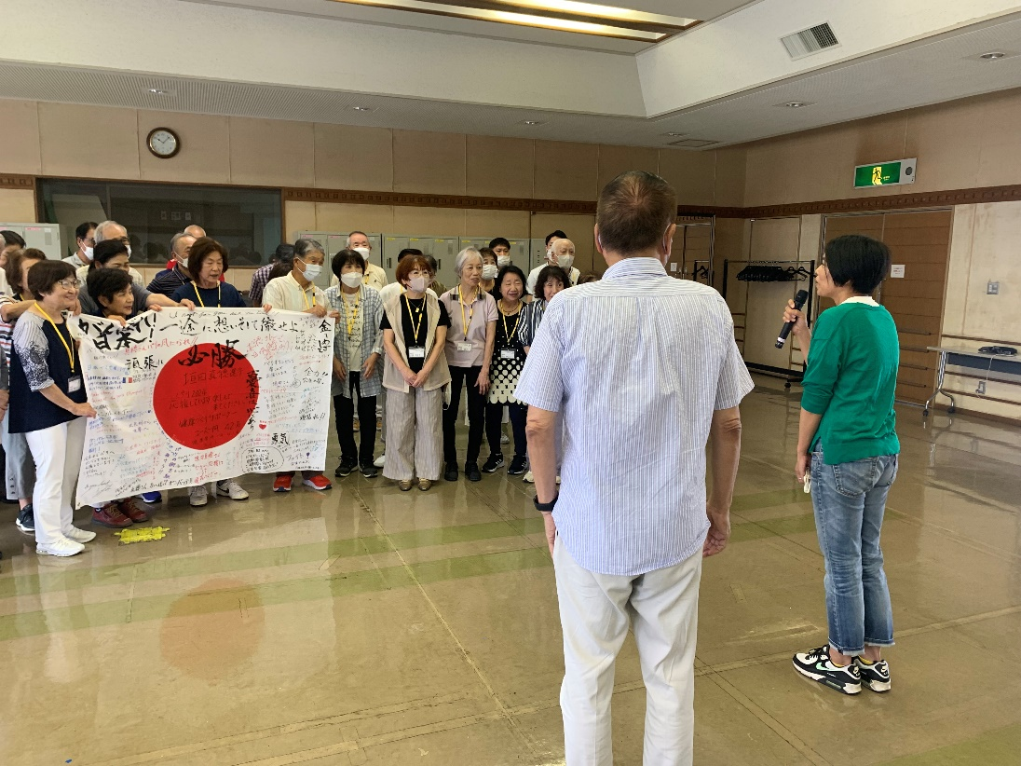  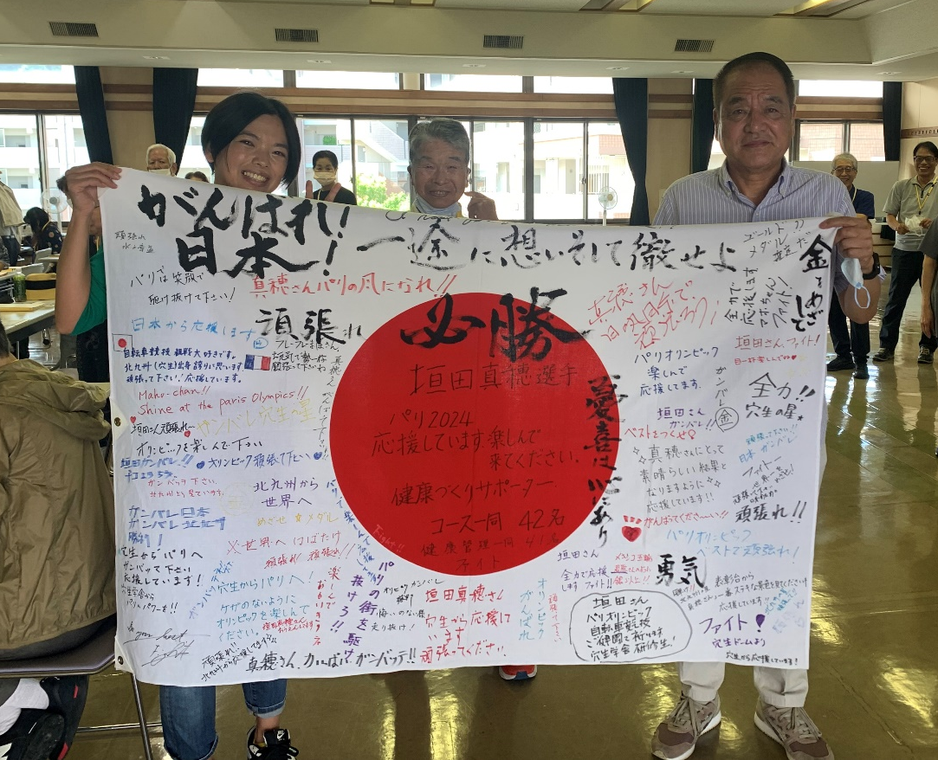  垣田真穂さん頑張ってください☆  日本から応援しています！！！！  